鸡蛋月报（2019年10月）
郭冬岩
从业资格证号：F3024504
投询资格证号：Z0013837
电话：0351-7342558
邮箱：guodongyan@hhqh.com.cn

- 鸡蛋现货
根据卓创资讯，本月鸡蛋现货行情持续上涨；10月份为传统鸡蛋季节淡季，但今年一反常态，淡季不淡，高位再涨；主产区辽宁、河北、山东、江苏、河南、湖北、四川等地蛋价持续上涨；主销区北京、上海、广东同样维持偏强走势；截止今日主产区山东鸡蛋均价5.525 元/斤，河北鸡蛋均价5.555 元/斤，主销区广东鸡蛋均价6.200 元/斤，北京鸡蛋均价5.685元/斤。
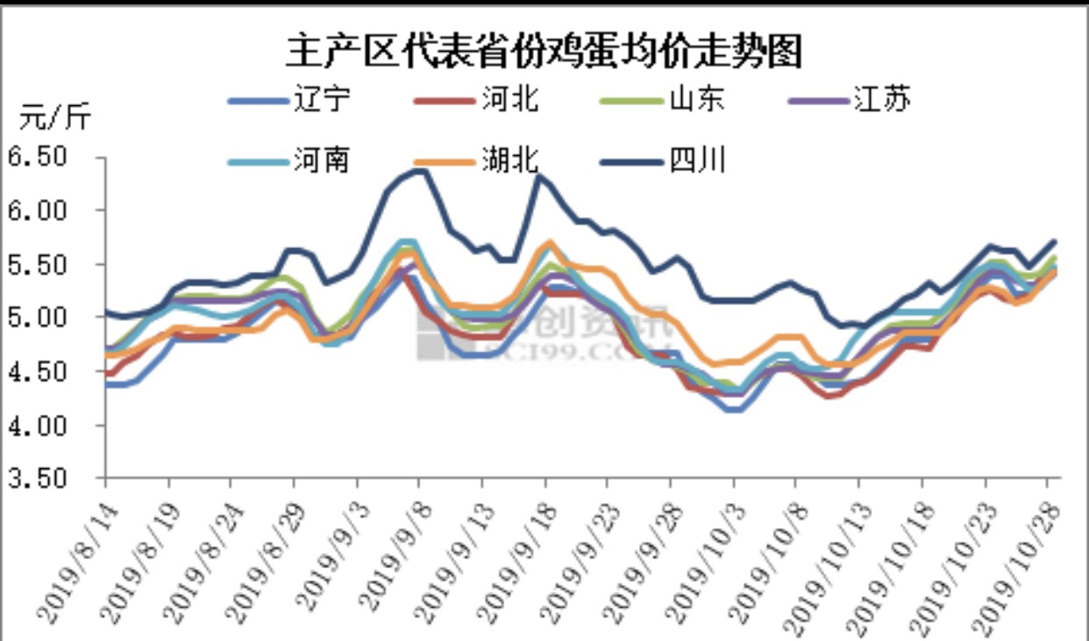

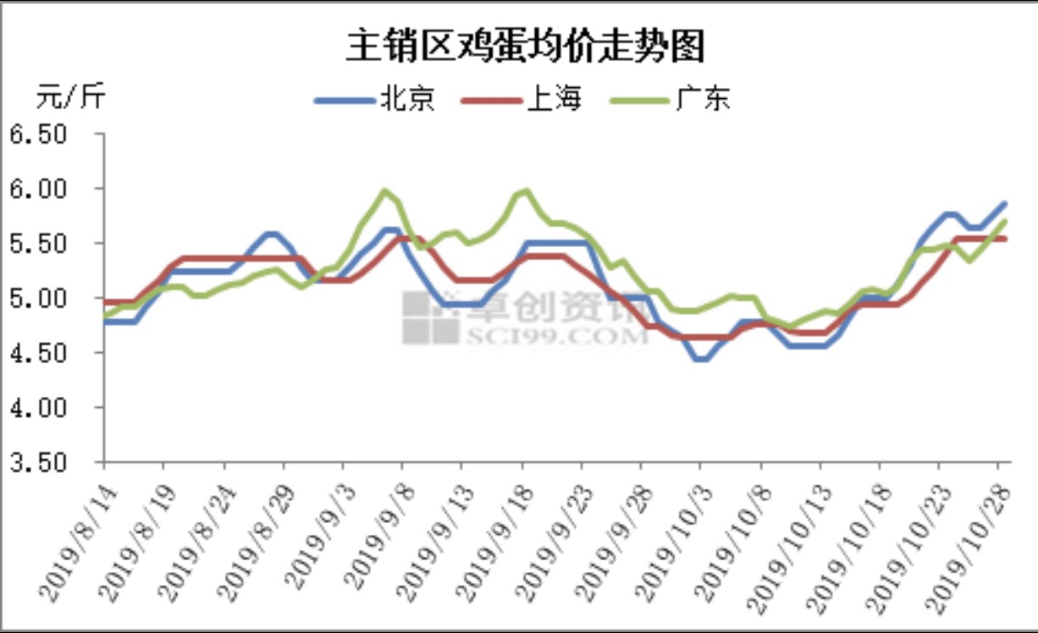
数据来源：卓创资讯 和合期货
目前鸡苗、淘汰蛋毛鸡价格持续高位，养殖户淘汰老鸡意愿积极性不高，截至今日山东地区淘汰蛋毛鸡价11.50 元/斤，江苏地区淘汰蛋毛鸡均价12.00元/斤，辽宁地区淘汰蛋毛鸡均价11.40元/斤。

数据来源：现代畜牧网 和合期货

- 鸡蛋期货
本月大商所鸡蛋期货2001合约于月初保持震荡，月末放量大涨；10月21日，受猪价大涨影响，当日鸡蛋2001跳空高开后放量大涨，收盘价4721，比上一交易日上涨4.98%；10月31日，鸡蛋2001收盘价4758，-2.1%，最高报4828元/500千克，最低报4755元/500千克，成交量416000手，持仓量263898手，-16364手。
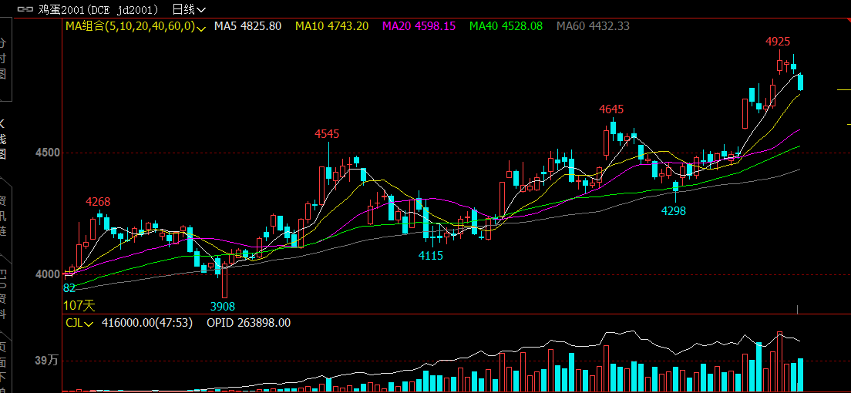

数据来源：和合期货 文华财经

- 综合观点
本月蛋价持续上涨，主要原因有：1、宏观经济方面,滞涨导致农产品价格居高不下，经济增长在放缓，而通胀在缓慢上升，CPI近6年来一直处在3%以下，今年9月份达到3%，经济下行，但由于农产品的刚需导致其价格保持强势；2、需求方面，受非洲猪瘟影响，猪肉价格居高不下，据中国养猪网猪价系统监测，生猪外三元10月1日价格为28.49元/公斤，10月31日价格为40.87元/公斤，由于猪肉价格持续上涨，超出消费者的消费能力，因此形成对肉禽及鸡蛋的替代需求，推高蛋价；供给方面，随着气温下降，及今年以来受滑液囊支原体疾病影响产蛋率较往年偏低，3、养鸡产业方面，今年鸡产业链景气度整体超预期，蛋鸡养殖利润持续上涨，成为进一步推高蛋价的产业底层逻辑。
关于鸡蛋2001合约主要关注三点：1、11月为传统鸡蛋消费次旺季，各经销商将为春节大量囤货，且随着北方主产区已经进入初冬阶段，蛋禽产蛋旺季有提前结束迹象，鸡蛋供应将进一步下降，蛋价总体看涨的趋势依旧不改变；2、持续关注生猪价格，今年下半年非洲猪瘟导致的猪肉价格持续上涨，成为提振肉鸡市场需求的主要原因；3、持续关注淘鸡节奏，养殖户惜淘情绪，使鸡蛋供给持续保持充足，蛋价或有小幅回调风险。
- 交易策略建议
2001合约可逢低试多，短期可日内交易。

风险揭示：您应当客观评估自身财务状况、交易经验，确定自身的风险偏好、风险承受能力和服务需求，自行决定是否采纳期货公司提供的报告中所给出的建议。您应当充分了解期货市场变化的不确定性和投资风险，任何有关期货行情的预测都可能与实际情况有差异，若您据此入市操作，您需要自行承担由此带来的风险和损失。
免责声明：本报告的信息均来源于公开资料，本公司对这些信息的准确性和完整性不作任何保证，文中的观点、结论和建议仅供参考，不代表作者对价格涨跌或市场走势的确定性判断，投资者据此做出的任何投资决策与本公司和作者无关。
本报告所载的资料、意见及推测仅反映本公司于发布日的判断，在不同时期，本公司可发出与本报告所载资料、意见及推测不一致的报告，投资者应当自行关注相应的更新或修改。

和合期货投询部
联系电话：0351-7342558
公司网址：http://www.hhqh.com.cn

和合期货有限公司经营范围包括：商品期货经纪业务、金融期货经纪业务、期货投资咨询业务、公开募集证券投资基金销售业务。

